附件3
项目实施案例
一、长三角-苏州全国首批试点
2024年11月20日至21日
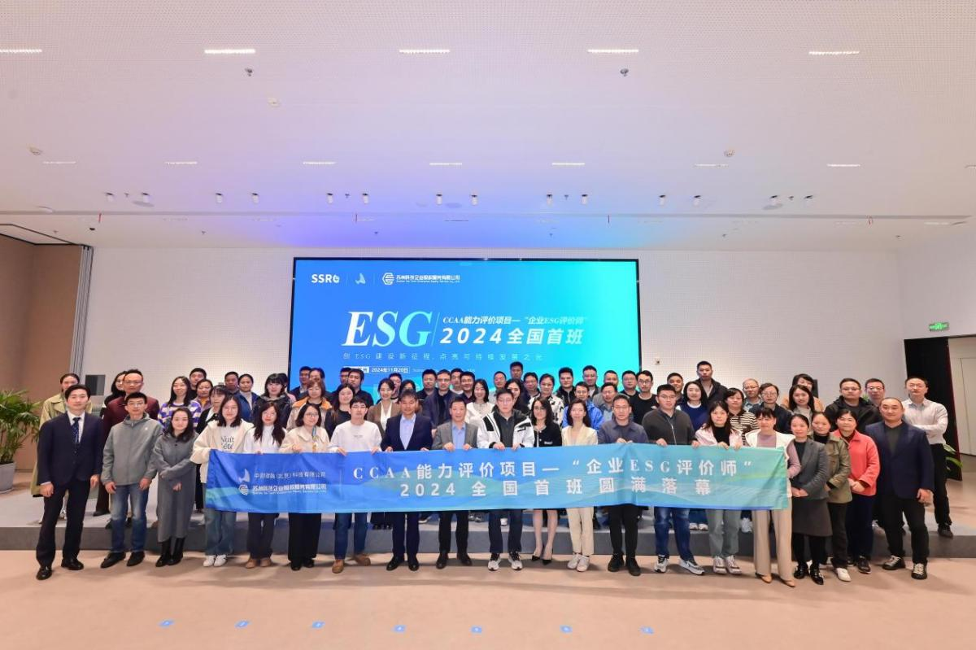
二、北京市可持续领域高端会计人才培训班
2025年3月21日至30日
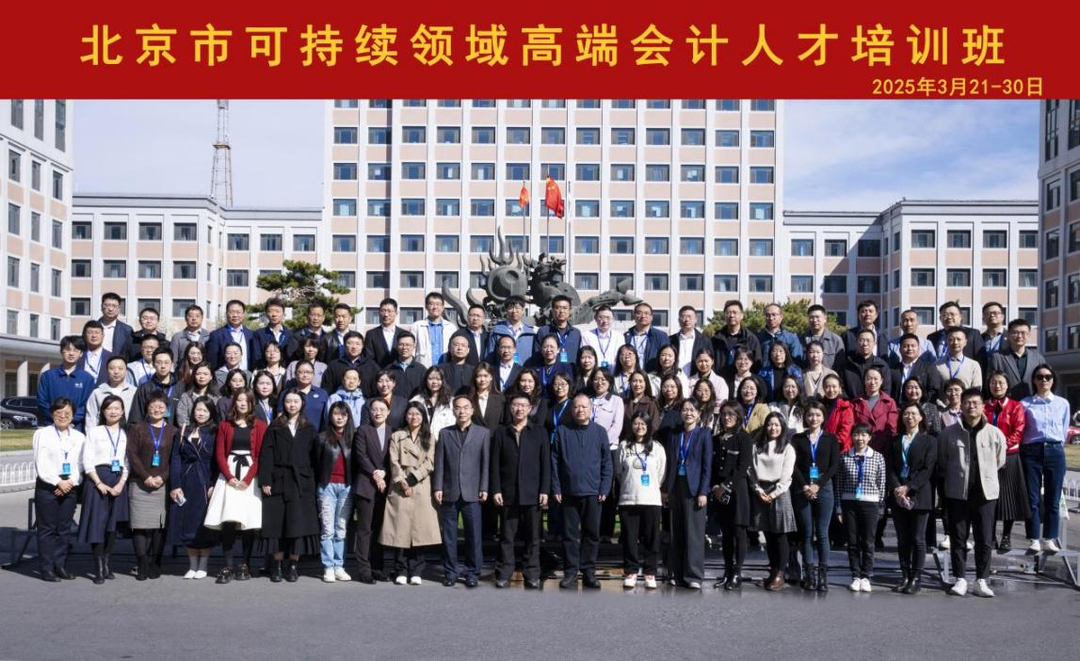
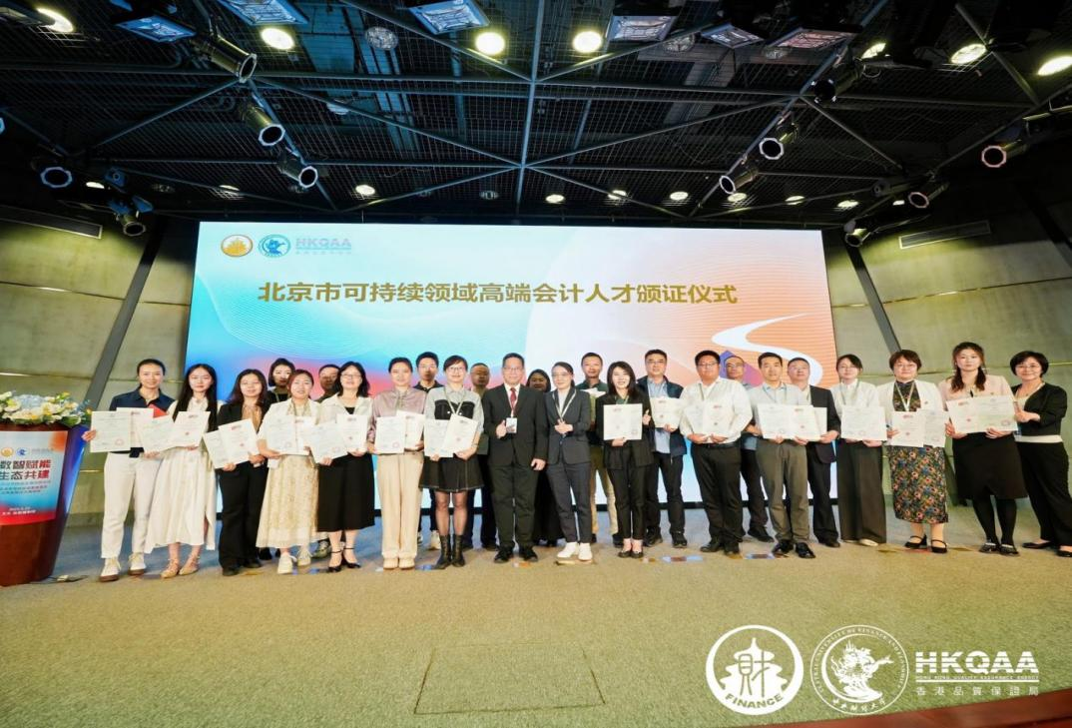
三、大湾区-广州首期
2025年3月26日至27日
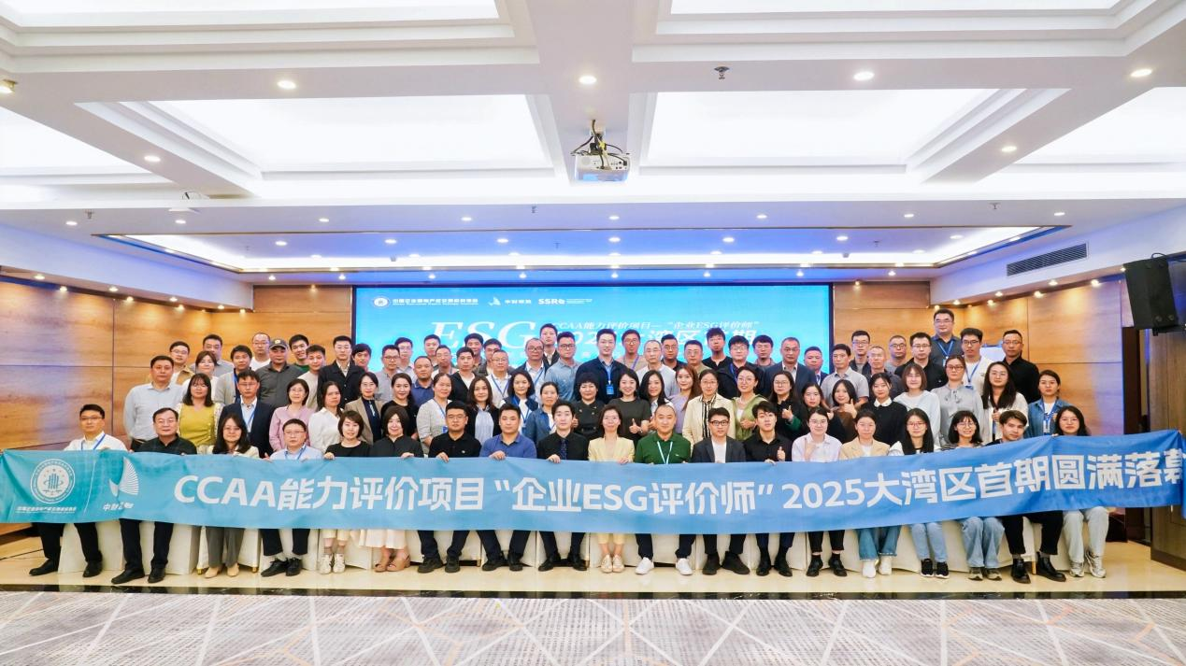

四、长三角-苏州第二期
2025年5月17日至18日
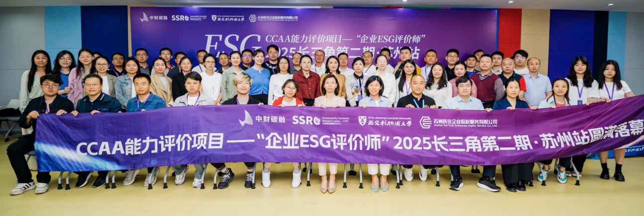
五、京津冀－北京首期
2025年5月24日至25日
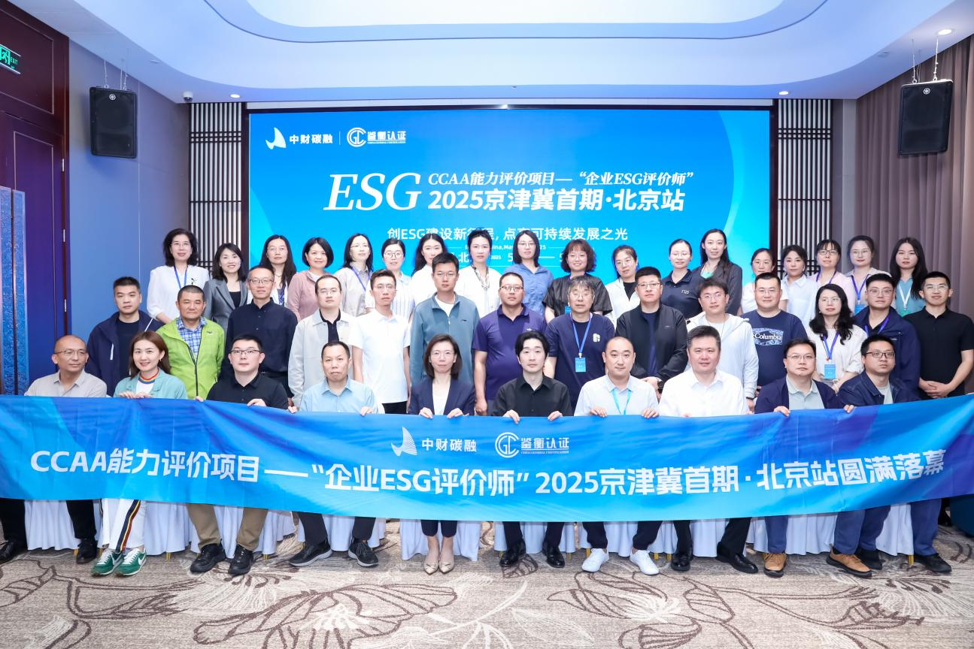

六、大湾区-首期“一训双证”试点班
2025年6月28日至29日
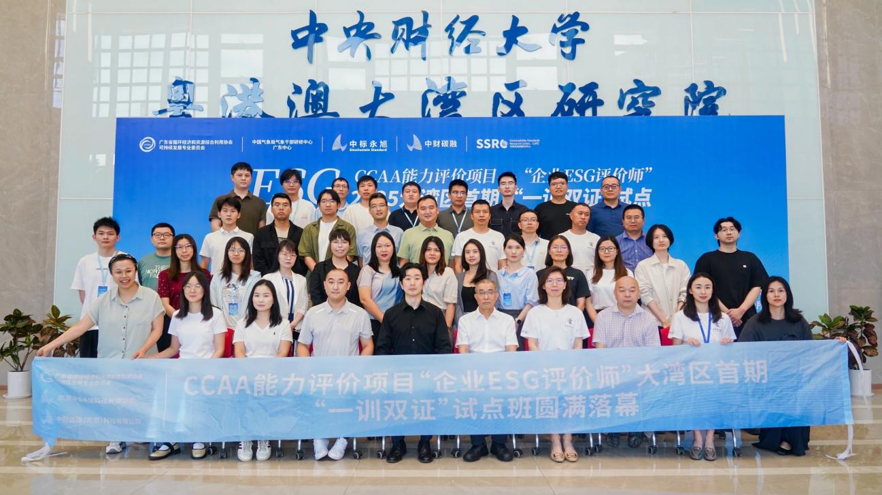
七、上市公司ESG管理人员培训班
2025年7月23日至25日
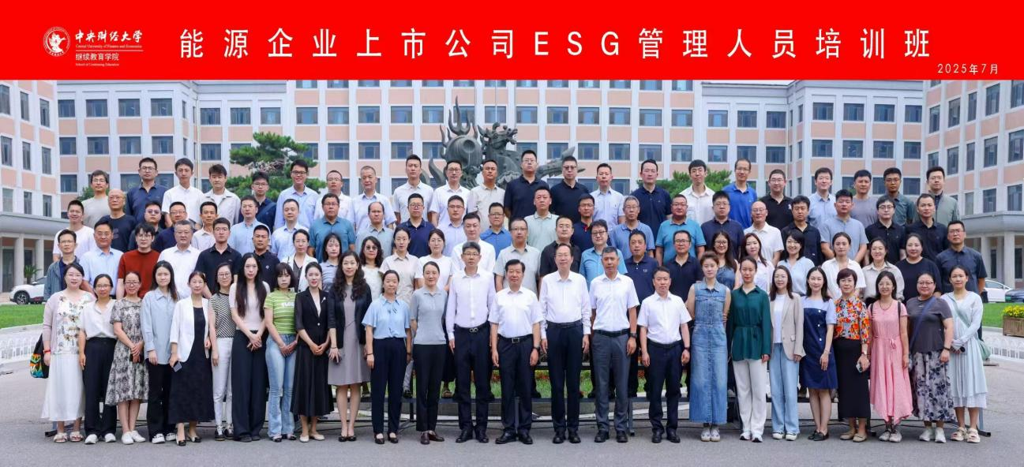

八、大湾区-第二期“一训双证”试点
2025年9月20日至21日
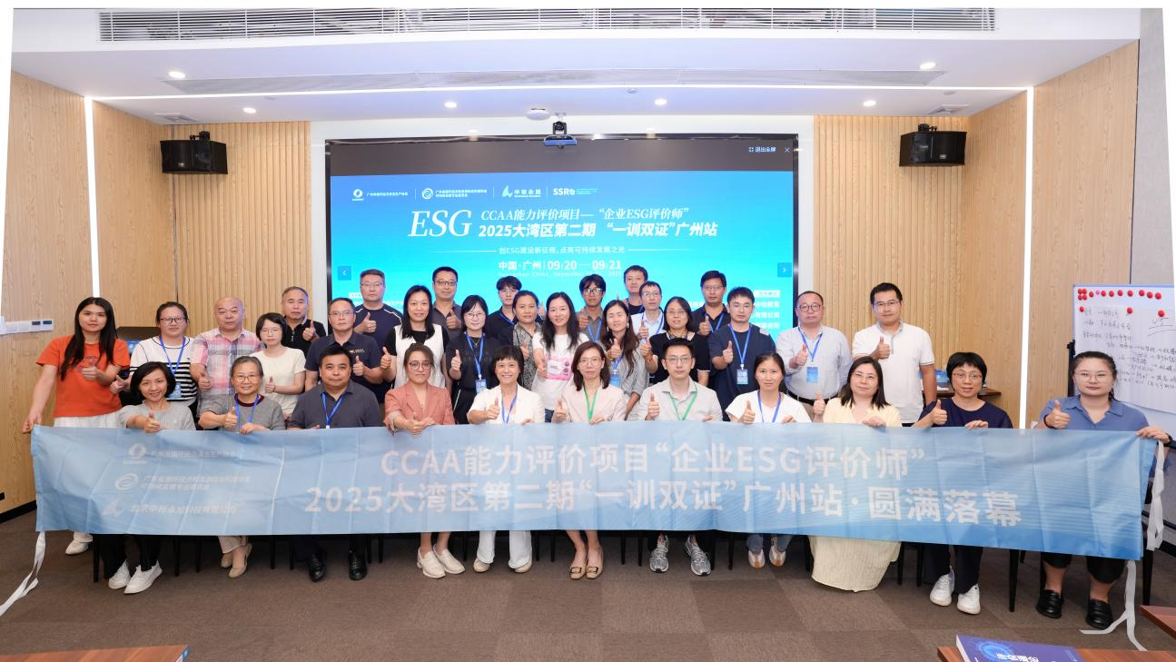

九、京津冀-首期“一训双证”试点
2025年10月25日至26日
